艾瑪衛生科技
醫療級spa水療理療機 沐浴精油
一.水療機及水療沐浴精油
  - 德製:
代理METRAX西德高科技能量SPA水療機系列優良產品，德商瑪翠斯是一家專業醫療、復健製造廠。德商美爾姿專業大藥廠出品Tetesept水療精油、美容保養品系列產品。（1994年榮獲ISO9001國際認證）.

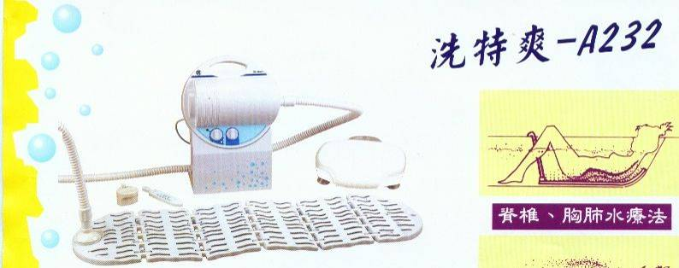
1.洗特爽A232
規格:110伏特，1000瓦，包含200瓦暖氣，1440公升/分鐘空氣量，每秒150萬高氧小氣泡，電子恆溫控制，智慧型氣泡墊，折疊式側面出氣孔，膠體噴口，塑鋼氣泡墊，可任意變換氣流方向，德規TUV/GS安全檢定合格，5年保固，產品責任險第90PDT00004，新台幣5仟萬
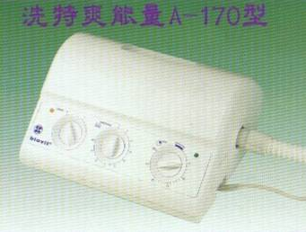
2.洗特爽A170
規格:110伏特，1000瓦，包含200瓦暖氣，1440公升/分鐘空氣量，每秒150萬高氧小氣泡，電子恆溫控制【OZON臭氧】，智慧型氣泡墊，折疊式側面出氣孔，膠體噴口，塑鋼氣泡墊，可任意變換氣流方向.本產品通過ISO.9001 NO.QIZ000323787009認證，德規TUV/GS安全檢定合格，5年保固，產品責任險第89PDT00008，新台幣5仟萬

3.醫療級SPA理療機
電腦控制遙控器，控制八段韻律振動水療療程.獨特性個人水療療程模式有:
- 舒適水療模式
- 強度按摩水療模式
- 脊椎按摩水療模式.

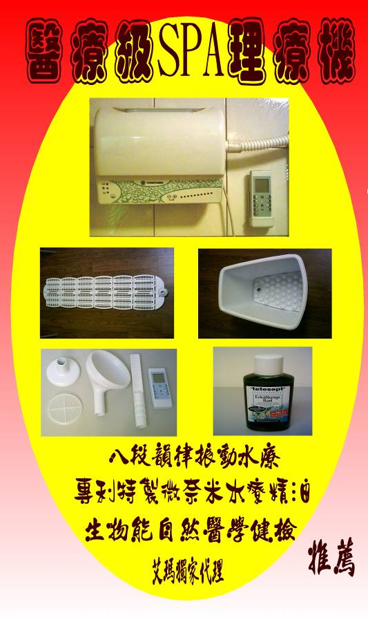
八段韻律振動水療療程有:
- 標準模式:氣泡強度4，連續15分鐘
- 健康模式:氣泡強度10，臭氧產生器開啓，療程15分鐘
- 舒服模式:氣泡強度由2-6不斷變換，療程15分鐘
- 最高級模式:氣泡強度由6-10不斷變換，臭氧產生器開啓，療程15分鐘
- 基本舒壓模式:不同的氣泡模式，氣泡強度由4-8交替，療程15分鐘
- 運動舒壓模: 不同的氣泡模式，氣泡強度由6-10交替，療程15分鐘，臭氧產生器開啓
- 基本體適能模式:氣泡強度由3-8間隔五秒鐘，臭氧產生器開啓，療程20分鐘
- 運動體適能模式: 氣泡強度由0-10交替，臭氧產生器開啓，療程20分鐘
水療特殊配件:空氣噴頭、按摩刷子、足部SPA、左右定位台、噴射器、沙發墊襯、頭靠墊
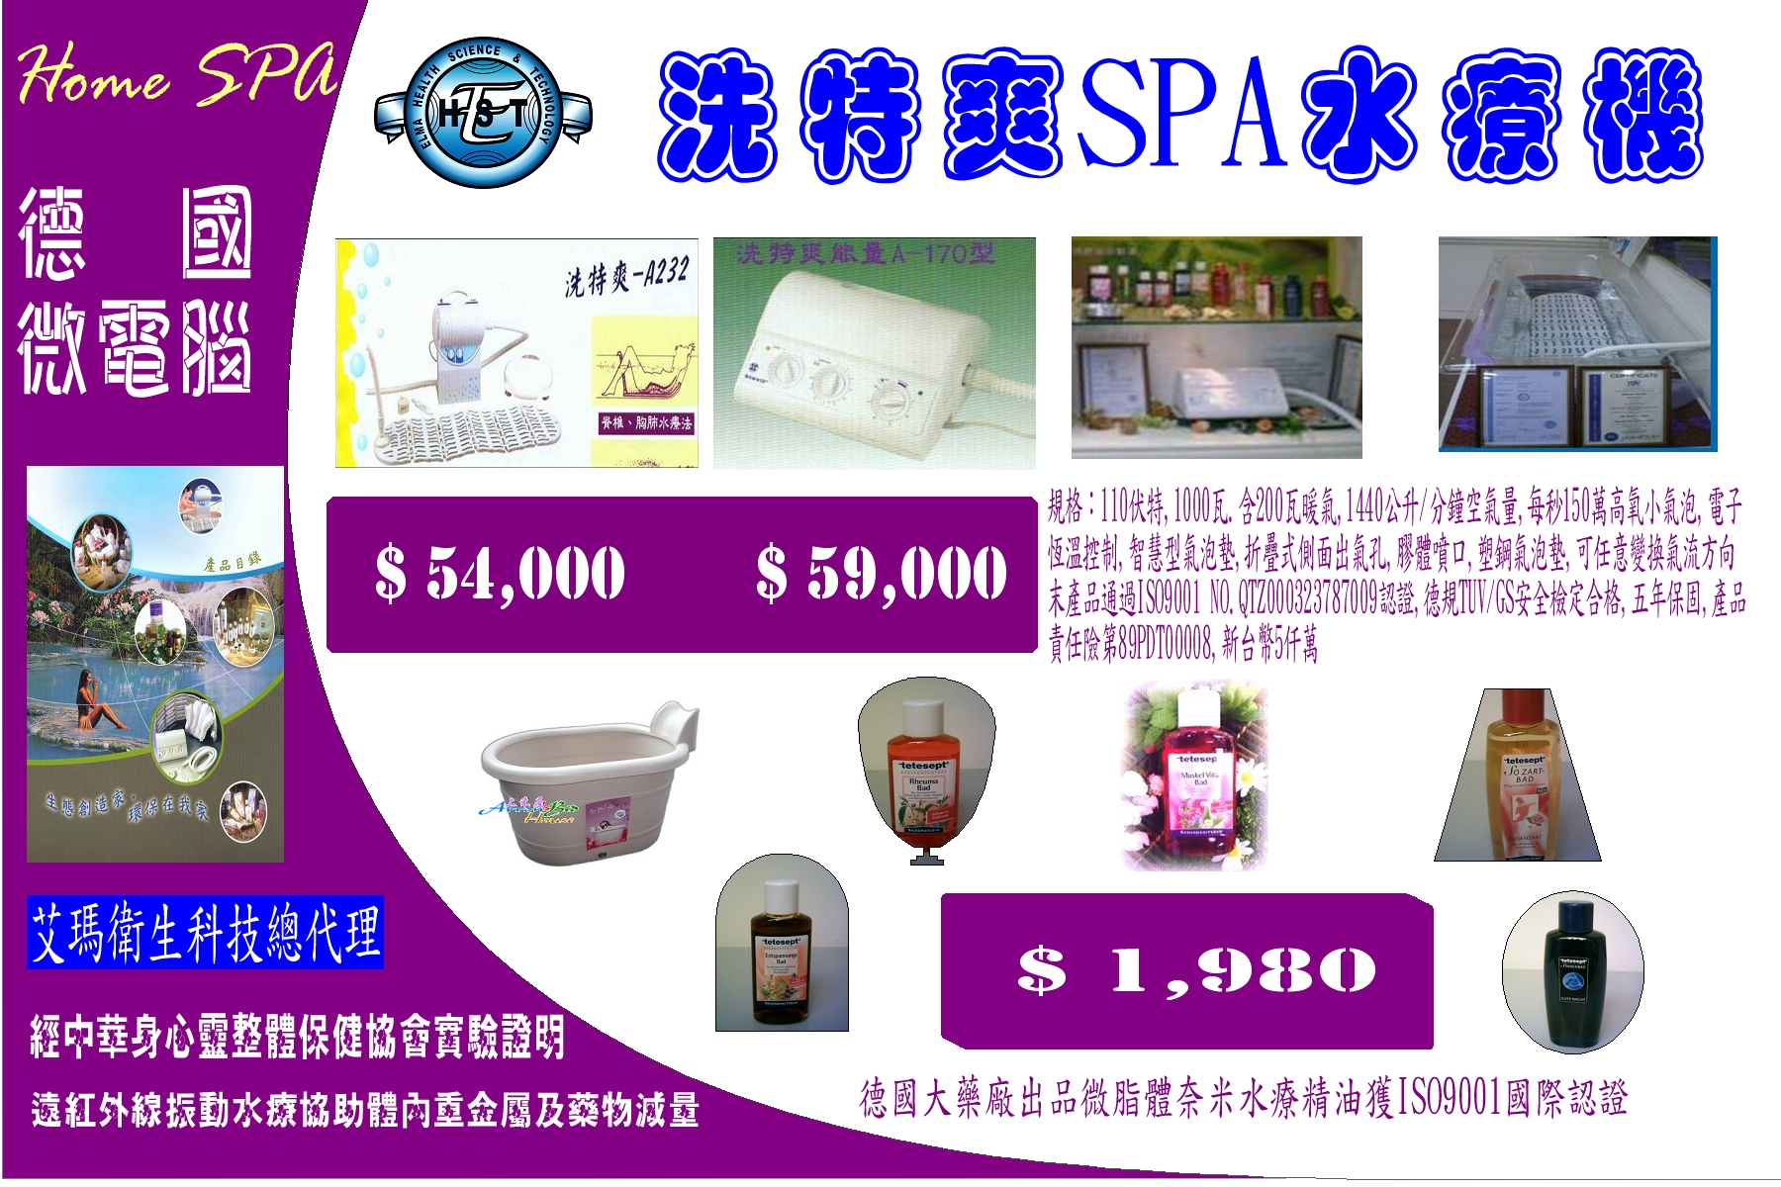
(二)克奈蒲Home spa水療機:
1.電子式控制，四段式風量調整，強弱韻律功能選擇，奈米遠紅外線氣泡坐墊一片、頭枕一個、氣泡管一條，獨立式臭氧功能含臭氧管，氣泡石‧
2.耗電省:330W
3.台灣專利，德國專利(臭氧)及工研院報告等
4.產品保證期為一年，保證期內正常使用之故障，公司提供免費維修服務
5.售價:31,000元(含生物能檢測服務)

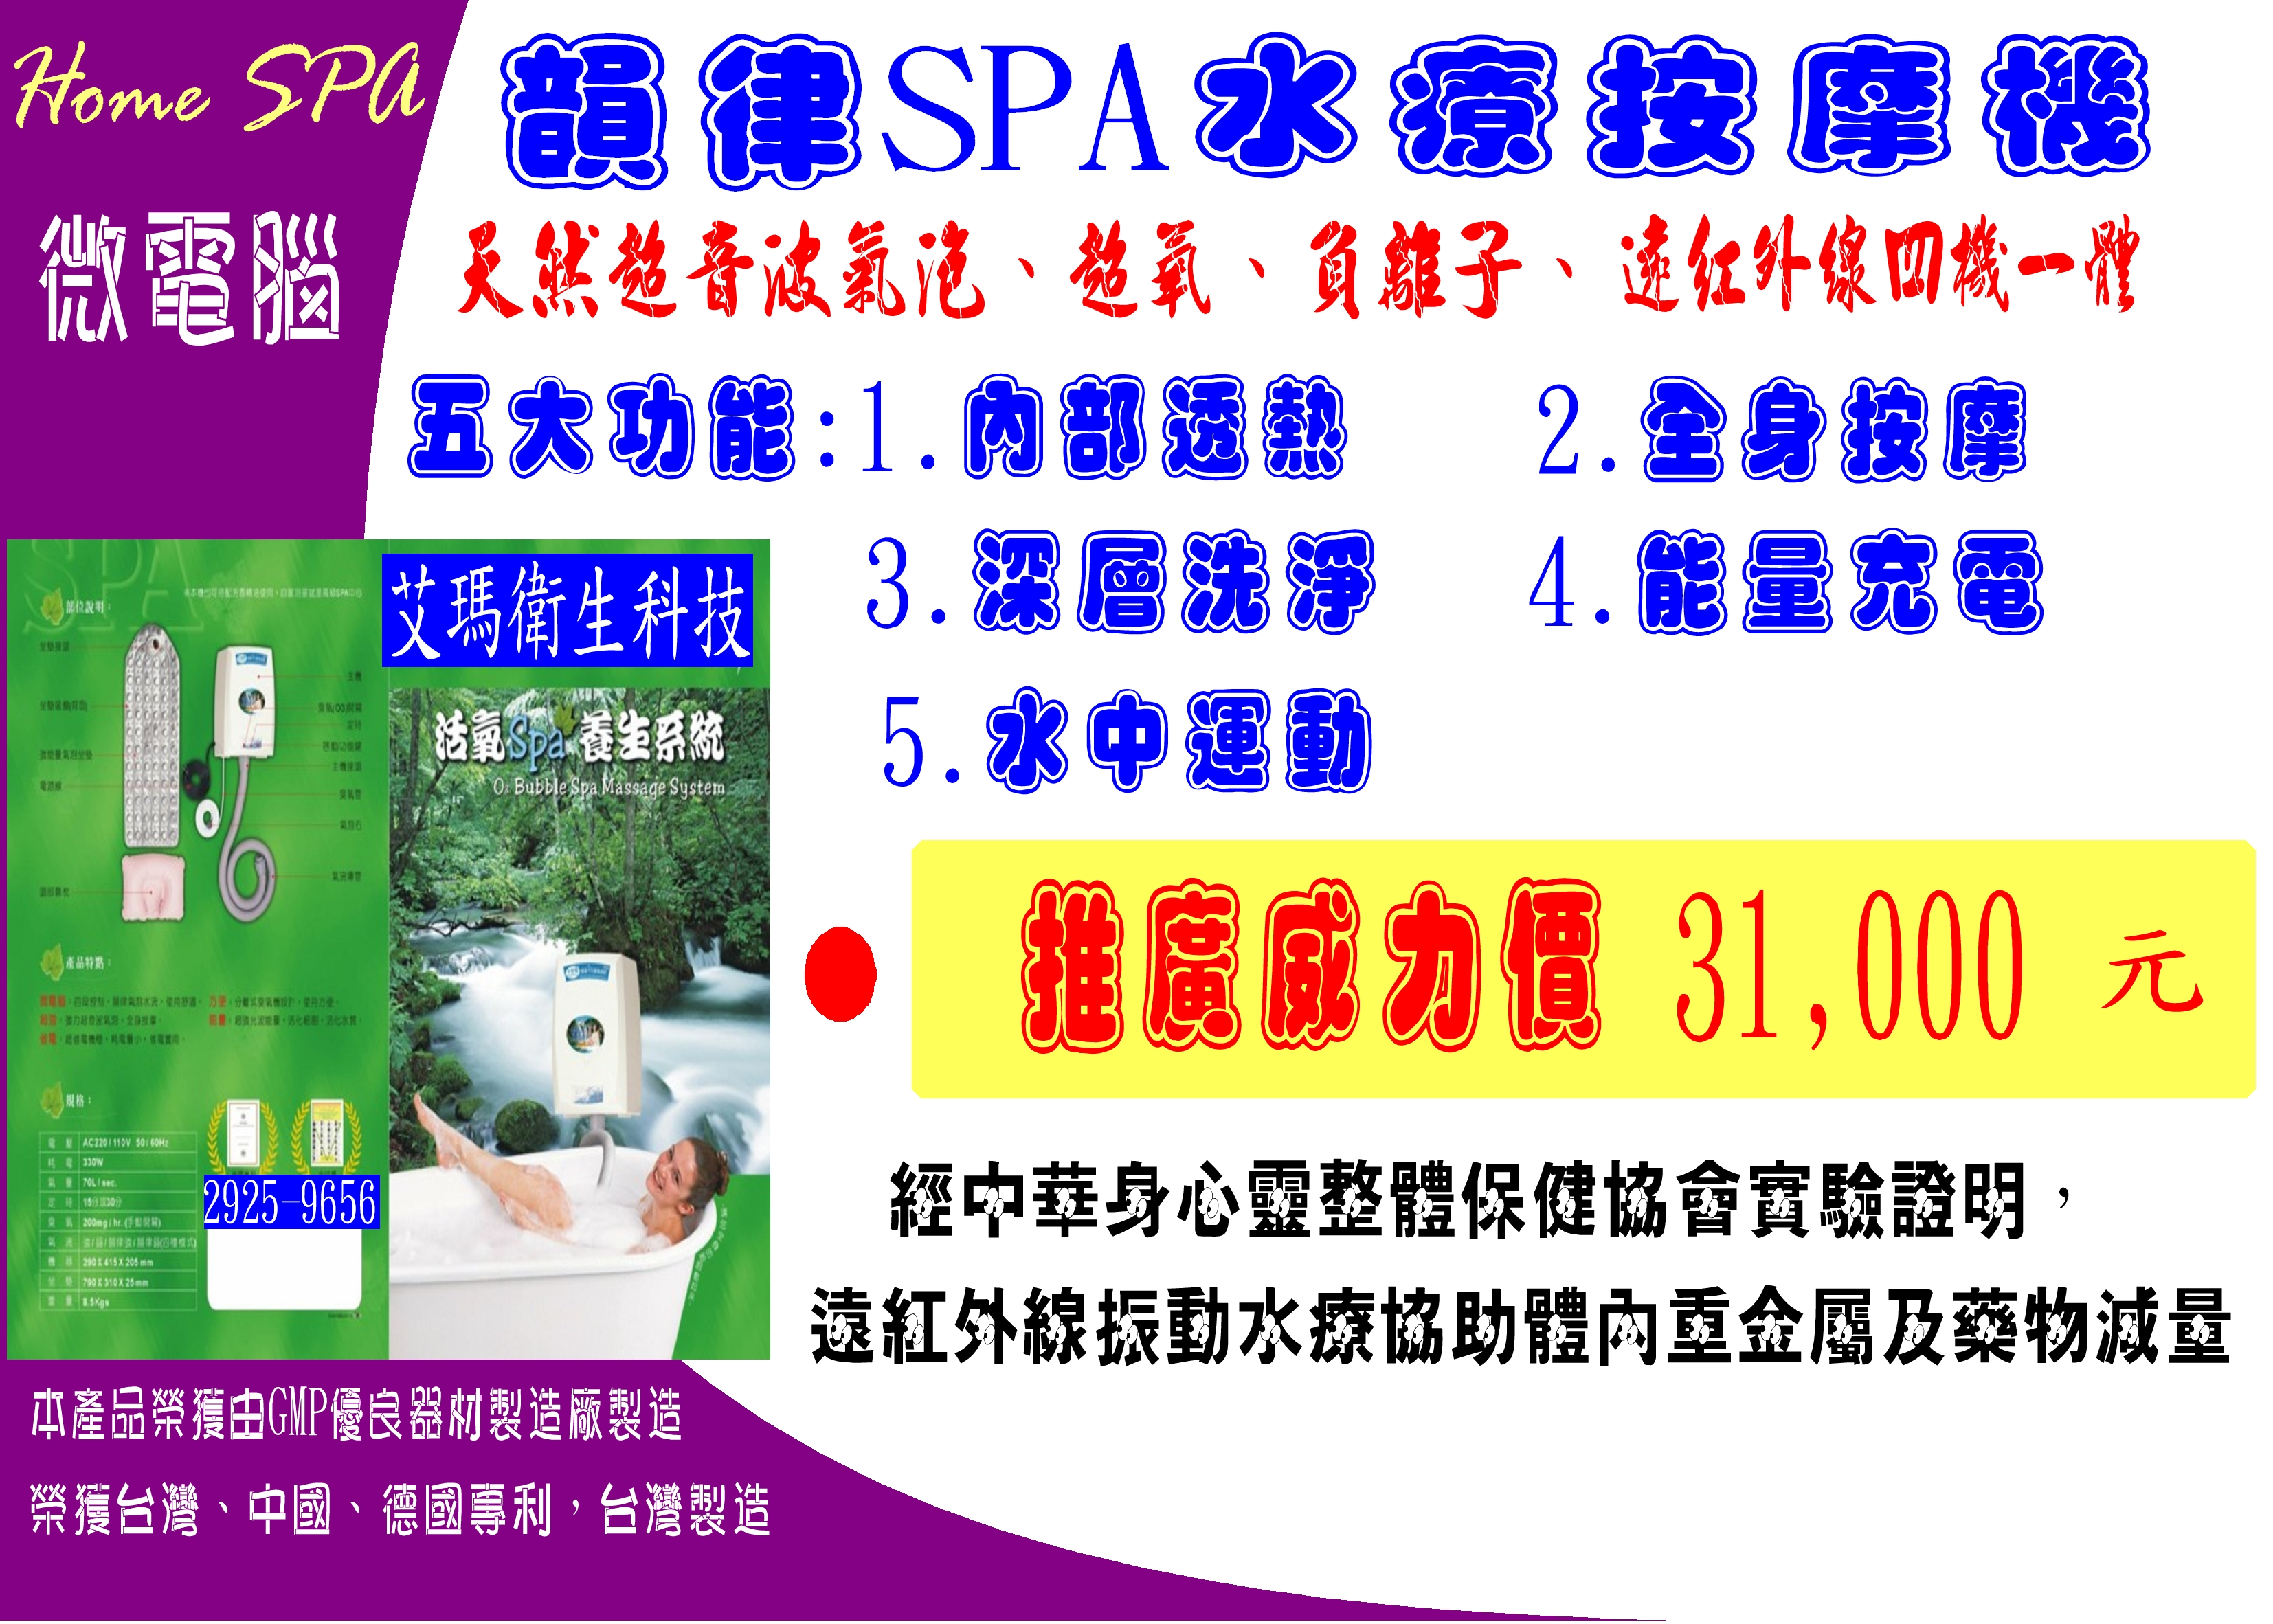

  - 衛浴及清潔系列:
